Rétropolation des comptes nationaux financiers

Le contexte
Les comptes nationaux français sont actuellement publiés à partir de 1995, et suivent des règles harmonisées au niveau européen (selon le Système Européen des Comptes 2010). Il y a eu dans le passé plusieurs évolutions méthodologiques ou modifications des principes d’enregistrement comptable qui font qu’il n’est pas toujours facile de présenter des statistiques cohérentes et à méthodologies constantes sur longue période. En particulier, en septembre 2014, le nouveau standard européen, le "Système européen des comptes nationaux et régionaux - SEC 2010" est entré en vigueur pour le calcul des comptes nationaux et a ainsi succédé au SEC 1995 en tant que méthodologie de référence. S’il a repris les fondements et principes généraux de son prédécesseur, le SEC 2010 a permis d’introduire certains changements afin de mieux correspondre à l’évolution du fonctionnement de notre économie.
Ce changement de base (ainsi que les précédents) a occasionné des révisions souvent importantes liées, par exemple, à des modifications des principes d’enregistrement comptable, des reclassifications d’entités ou des changements d’opérations financières ou de secteurs institutionnels. Ces révisions engendrent des ruptures dans les séries chronologiques.
Ainsi, si les comptes publiés actuellement (« en base 2014 » selon la terminologie des comptes nationaux) couvre la période de temps allant de 1995 à nos jours, il existe également des anciennes statistiques (dite en « base 2000 ») qui couvre la période entre 1977 et 2009 mais qui ne sont pas totalement cohérentes et comparables, ce qu’on peut constater ne serait-ce qu’en les comparant sur leur période commune entre 1995 et 2009.

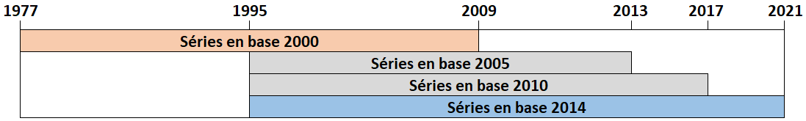
Figure 1 : Les périodes de temps couvertes par les différentes bases des comptes nationaux financiers

L’objectif du travail de rétropolation a donc consisté à rendre à nouveau homogène les séries chronologiques sur longue période afin d’obtenir des séries statistiques de 1977 à nos jours. Le but du présent article est de détailler les principes et méthodes utilisés pour effectuer cette rétropolation. Les séries de comptes financiers rétropolées sur longue période, à savoir de 1977 jusqu’à nos jours, sont disponibles sur le portail statistique de la Banque de France.

- Le travail de jointure méthodologique

Le SEC 2010 a ainsi introduit certains changements de nomenclatures, tant en ce qui concerne les secteurs institutionnels qu’en ce qui concerne les instruments. Le format du code interne est également modifié.

Les séries annuelles en base 2000 sont disponibles sur le site internet de la Banque de France. Il s’agit de 2876 séries couvrant la période de décembre 1977 à décembre 2009. Le détail est « toute contrepartie », c’est-à-dire qu’on dispose, pour chaque instrument, du passif et de l’actif d’un secteur (les ménages, les SNF…) mais qu’on ne dispose pas, contrairement à la base 2014, de séries en qui-à-qui (par exemple, les prêts des banques aux ménages).
Le but de la rétropolation est de « raccrocher » ces séries en base 2000 aux séries en base 2014 qui sont, quant à elles, les séries actuellement diffusées sur tous les supports de diffusion statistiques usuels (Webstat, Stat Info, données partagées par les organismes internationaux…)
On ne dispose pas en général d’observations directes pour les ménages, et, pour les sociétés non financières, elles sont le plus souvent tardives et peu détaillées. En conséquence, les comptes financiers de ces deux secteurs sont principalement établis à partir des informations déclarées par les autres secteurs.

2.1. Transcodification
La première étape a été d’effectuer un travail de traduction entre l’ancienne codification des séries et celle actuellement utilisée. Fort heureusement et comme illustré dans le graphique ci-dessous, le processus est injectif au sens où on peut attribuer un nouveau code à toute ancienne série. Les nouvelles dimensions présentent dans le nouveau code ne sont pas alors utilisées pleinement (elles le sont dans le cadre des séries en qui-à-qui sont produites dans la base actuelle). Ces séries en qui-à-qui ne seront pas rétropolées faute de données pertinentes pour le faire (absence de données en ancienne base et de données robustes identifiées pour faire ne serait-ce que de bonnes approximations).

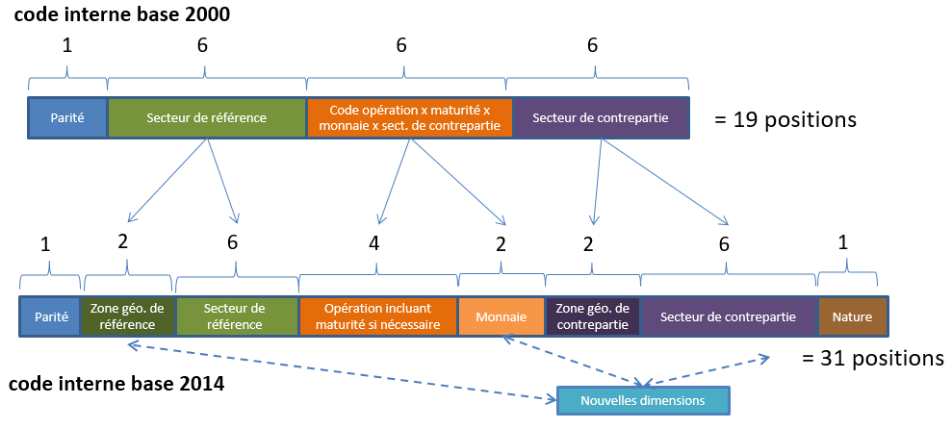

Exemple : A.122AE0.421200.98RET0 => A.W2.122000.4200.DV.W0.100000.E

2.2. Évolutions des instruments financiers et des secteurs institutionnels entre le SEC 1995 et le SEC 2010
Les tableaux suivants montrent les différences entre les instruments financiers et les secteurs institutionnels dans le SEC 1995 et le SEC 2010.
Les principales évolutions sont sur la ventilation en instruments financiers. Ainsi, à titre de simplification plusieurs instruments présents dans le SEC 1995 disparaissent et sont regroupés au sein d’autres instruments comme les titres du marché interbancaire à long terme, les intérêts courus non échus sur titres de créance ou certaines sous-ventilations des crédits. A l’inverse, de nouveaux instruments font leur apparition avec le SEC 2010 avec par exemple la distinction qui s’opère entre « actions non cotées » et « autres participations » ou la distinction entre les droits sur les réserves techniques assurance vie et ceux sur les fonds de pension (constitué par l’épargne retraite en attendant la création d’un secteur des fonds de pension S129 en France à l’occasion du prochain rebasage en 2024).
En ce qui concerne les secteurs institutionnels, seul un nouveau secteur, les institutions financières captives et prêteurs non institutionnels, apparait dans le SEC 2010.

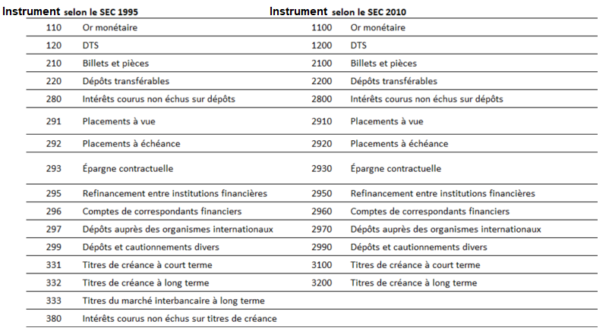

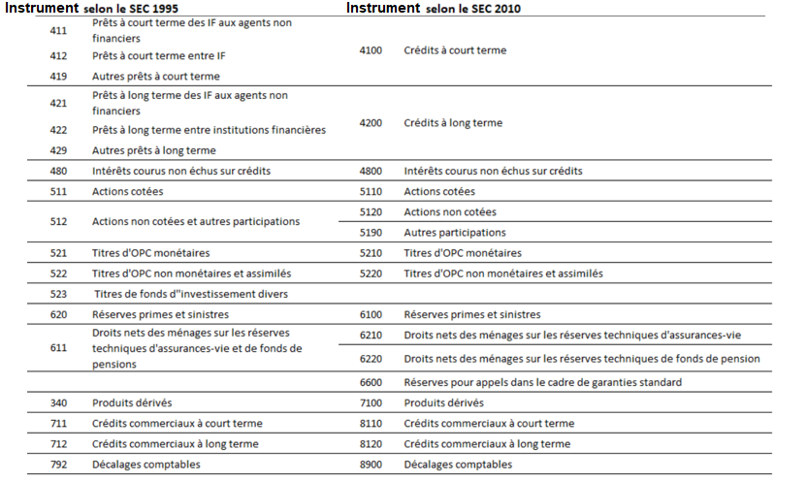

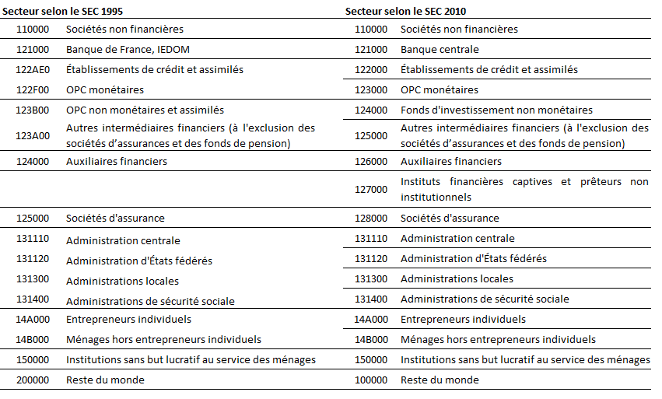

Pour tous ces changements, nous avons identifié quels étaient les instruments ou secteurs impactés (avec par exemple dans quels instruments se sont répartis des instruments disparus). Il a fallu également déterminer des clés de répartition à appliquer dans les différents cas (nouvelles séries ou séries qui disparaissent). L’annexe 1 décrit en détail les instruments et secteurs utilisés ainsi que les explications concernant les choix de clés de répartition.

3. L’algorithme principal de rétropolation

Au vu du nombre important de séries à rétropoler, nous avons mis en place un algorithme de rétropolation qui sera le cœur de notre méthodologie et que nous allons détailler ici. À cause de la difficulté de faire des choix adaptés à toutes les situations, nous nous autorisons également quelques ajustements manuels que nous détaillerons à la fin.

En comptabilité nationale, l’évolution des encours entre deux périodes s’articule autour de la relation suivante :

$$Encours_{t}=Encours_{t-1}+Flux_{t}+Réévaluation_{t}+Autres changements de volume_{t}$$

Les flux correspondent aux transactions réalisées sur la période, les réévaluations à l’impact de l’évolution des prix de marché et les autres changements de volume à divers effets comme des reclassifications (d’instruments ou de secteurs par exemple), des créations ou disparitions d’entités ou encore des changements méthodologiques ou l’utilisation de nouvelles sources qui n’ont pas pu être rétropolées.

Il est naturel de commencer à rétropoler les encours. En effet, dans l’élaboration des comptes financiers, la plupart des sources de données sont disponibles sous la forme d’encours. Les séries d’encours sont donc généralement robustes (dans l’ancienne comme dans la nouvelle base), il est donc préférable de les rétropoler en premier et ensuite d’articuler à partir de celles-ci les rétropolations des autres séries.

Comme nous allons le voir, les effets de valorisation se déduisent assez facilement et restent très liés aux niveaux d’encours. Il se pose alors la question d’essayer de rétropoler les flux (selon une méthode plus ou moins similaire à celle employée pour les encours) et d’en déduire les autres changements de volume selon la formule ci-dessus ou à l’inverse de rétropoler les changements de volume et d’en déduire les flux. Nous avons testé les deux approches, chacune pouvant a priori présenter des avantages et des inconvénients. Il s’avère que si on rétropole les flux, il va assez inévitablement se produire des différences de cohérence sur la manière de rétropoler les encours d’une part et les flux d’autre part. Ces différences vont alors créer des valeurs d’autres changements de volume trop bruitées pour être exploitables en pratique et trop différentes de ce qui était observé pour l’ancienne base, même pour des instruments a priori peu impactés. Nous avons donc fait le choix de rétropoler les autres changements de volume et d’en déduire les flux même si, nous allons le voir, la rétropolation de ces changements de volume s’avère délicate.

Dans ce qui va suivre, nous allons donc décrire successivement les choix retenus pour rétropoler les encours, les effets de revalorisation et les changements de volume. Comme indiqué, les flux seront déduits de la connaissance des trois grandeurs précédentes.

3.1. Rétropolation des encours

Pour les encours (noté E par la suite), le choix qui a été retenu est de conserver la base 2014 actuelle de 1995 jusqu’à nos jours puis de calculer les taux de croissance annuels observés en base 2000 sur la période de temps allant de 1977 jusqu’à 1995 et d’appliquer à rebours ces taux de croissance sur les données d’encours précédemment obtenus afin de remonter dans le passé dans la nouvelle base.
$$E_{N-1, base 2014}=E_{N, base 2014}*\frac{E_{N-1, base 2000}}{E_{N, base 2000}}$$
Ceci permet de recoller parfaitement les 2 bases sur l’année 1995 de transition et de conserver la dynamique telle qu’elle était observée en base 2000.
Lorsque les séries en base 2000 et base 2014 sont proches, la démarche pose peu de questions et semble robuste. Toutefois, il existe des cas où les séries dans les 2 bases sont assez éloignées, malgré le travail décrit en partie 2 pour associer et rapprocher au mieux les séries. Ces différences sont le plus souvent dues à l’amélioration des méthodologies et des sources utilisées qui ont eu lieu depuis la base 2000 (par exemple, une nouvelle source de données est disponible, ou bien une ancienne source donne à partir d’une certaine date des niveaux de détail plus fins qui permettent de produire des statistiques de comptabilité nationale plus précises). Dans ces cas où les séries sont plus éloignées, la méthodologie est probablement plus fragile mais est également difficilement améliorable, à la fois faute de pouvoir retracer dans chaque cas les causes passées des écarts mais aussi du fait de l’absence de données alternatives qui permettraient d’apporter les corrections potentiellement adéquates.
Les deux graphiques suivants donnent des exemples de rétropolation dans un cas de séries proches entre les 2 bases puis dans un cas où les séries diffèrent plus sensiblement.

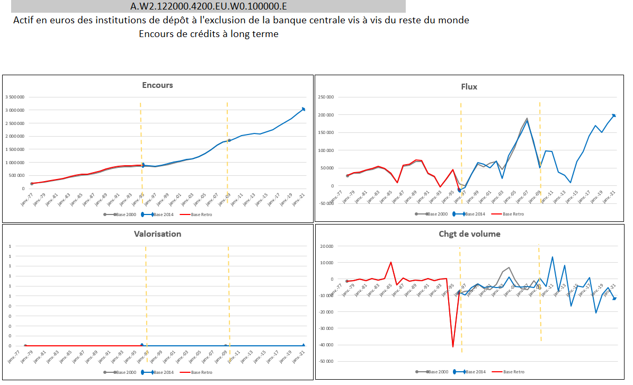
Graphique 1 : Exemple d’une série dont les niveaux sont proches en base 2000 et base 2014
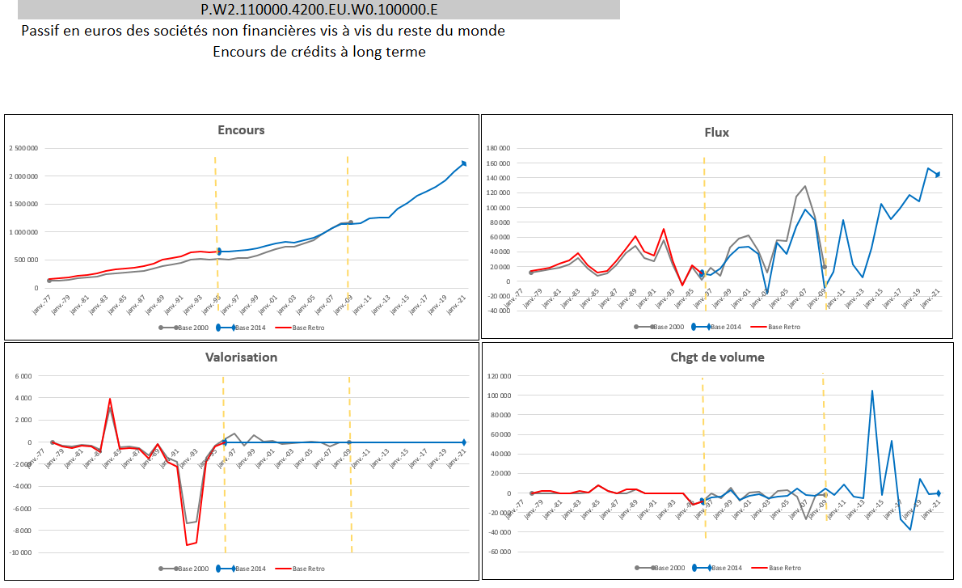
Graphique 2 : Exemple d’une série dont les niveaux sont éloignés en base 2000 et base 2014

Une fois cette méthodologie par les taux de croissance retenue, il faut décider comment l’appliquer au niveau des instruments. Une première approche naturelle consiste à appliquer cette méthode au niveau le plus fin, instruments par instruments et d’en déduire les séries de total des actifs et total des passifs pour chaque instrument. Cependant, une telle approche conduit à avoir des divergences spontanées entre les totaux d’actif et les totaux de passif, alors même que cette égalité comptable est bien respectée dans les séries utilisées en base 2000 et 2014 (« équilibrage horizontal » dans le vocabulaire de comptabilité nationale). Cela est en particulier dû à des effets croisés entre ventilation en instruments et application des taux de croissance.
L’exemple simplifié suivant avec seulement 2 secteurs illustre cette divergence, avec un total actif de 9 qui diffère du total passif de 8,86.
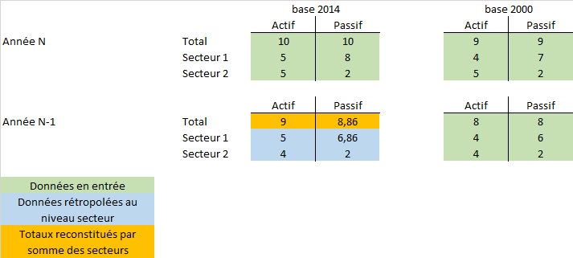
Figure 1 : Illustration de la divergence entre les totaux actifs et passifs avec une approche granulaire de rétropolation

Pour chaque instrument financier, nous avons donc décidé de calculer à la fois la rétropolation au niveau de chaque secteur mais aussi au niveau des totaux actifs et totaux passifs (pour l’ensemble des secteurs) qui vont nous servir d’ancrage.
Au niveau des secteurs, deux cas sont distingués :
- Si la nouvelle série rétropolée est identique à la série en base 2000 ou très proche, on décide de la conserver telle quelle. En effet, on constate en pratique que la rétropolation affecte très peu voire pas du tout certains secteurs et on a plutôt envie de conserver ces séries telles quelles plutôt que de voir des contraintes d’équilibrage comptable leur ajouter des nouvelles modifications ou du bruit. En pratique, pour un secteur i, on calcule selon la formule décrite précédemment une première estimation ${\hat{E}}^{i}$
$${\hat{E}}_{N-1, base 2014}^{i}=E_{N, base 2014}^{i}*\frac{E_{N-1, base 2000}^{i}}{E_{N, base 2000}^{i}}$$
Et on regarde si son écart relatif à l’encours à la base 2000 est supérieur ou inférieur à un seuil Δ en valeur absolue. Si tel est le cas, on prend comme valeur finale $E^{i}$ l’estimation${\hat{E}}^{i}$ réalisée:
$$\text{Si }\left|\frac{{\hat{E}}_{N-1, base 2014}^{i}-E_{N-1, base 2000}^{i}}{E_{N-1, base 2000}^{i}}\right|<Δ\text{, alors }E_{N-1, base 2014}^{i}={\hat{E}}_{N-1, base 2014}^{i}$$
Par la suite, on qualifiera ces séries de « figées ».

- Au contraire, si la série est plus éloignée de la valeur initiale en base 2000 (ou, dit autrement, si l’écart relatif est supérieur au seuil Δ que l’on vient de présenter), alors on va se permettre de la modifier afin d’assurer une cohérence entre le total actif ou passif et la somme des instruments composant ce total.
Pour cela, on va comparer l’écart entre le total et la somme des secteurs composantes déjà figés. $E_{N-1}^{total}-\sum_{i figés}{{\hat{E}}_{N-1, base 2014}^{i}}$ avec la somme spontanée des secteurs non figés $\sum_{j non figés}{{\hat{E}}_{N-1, base 2014}^{j}}$. Le rapport entre ces deux valeurs nous donne un ratio de correction à appliquer aux secteurs non figés pour avoir la valeur $E^{j}$ finale
$$E_{N-1, base 2014}^{j}={\hat{E}}_{N-1, base 2014}^{j}* \frac{E_{N-1,base 2014}^{total}-\sum_{i figés}{{\hat{E}}_{N-1, base 2014}^{i}}}{\sum_{k non figés}{{\hat{E}}_{N-1, base 2014}^{k}}}$$
Au final, on applique ainsi une correction proportionnelle aux encours à tous les secteurs non figés. Cela permet de bien assurer que la somme des secteurs est égale au total précédemment calculé. L’exemple ci-dessous prolonge l’exemple donné précédemment en détaillant les étapes sur 2 instruments :
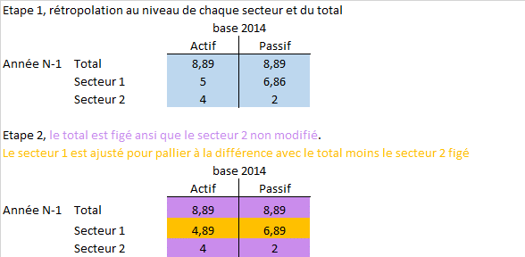
Figure 2 : Illustration de l’ajustement lorsqu’on fige les totaux actifs et passifs et les instruments n’étant que peu ou pas modifiés.

En pratique, nous avons retenu empiriquement un seuil Δ de 5% et les ratios d’ajustements sont très variables et vont de 0,02% à 8% avec une moyenne de 4,2%.

3.2. Rétropolation des effets de valorisation

Pour les effets de valorisation, le choix a été fait de conserver le rapport entre flux de valorisation et encours en base 2000 et de l’appliquer en base 2014. Plus précisément, on calcule le flux de valorisation entre N-1 et N divisé par la moyenne des encours en N et N-1 :
$$\frac{G_{N, base 2000}}{0,5*(E_{N-1, base 2000}+E_{N, base 2000})}$$
Et on applique alors ce ratio à la moyenne des encours en N et N-1 en base 2014
$$G_{N, base 2014}=\frac{G_{N, base 2000}}{0,5*(E_{N-1, base 2000}+E_{N, base 2000})}∙0,5*(E_{N-1, base 2014}+E_{N, base 2014})$$

Une façon strictement équivalente de se le représenter est de calculer un indice de valorisation implicite en base 2000 ($I_{N, base 2000}$) puis de l’appliquer sur la base 2014.
$$I_{N, base 2000}={\left[E_{N, base 2000}-0,5∙\left(F_{N, base 2000}+K_{N, base 2000}\right)\right]}/{\left[E_{N-1, base 2000}+0,5∙\left(F_{N, base 2000}+K_{N, base 2000}\right)\right]})$$
(Dans cette formule, classique dans l’élaboration des comptes financiers, on regarde comment l’encours en N-1 est réévalué mais on cherche également à appliquer des effets de réévaluation intrapériode sur les flux de transaction et changements de volume qui se sont produits entre N-1 et N. Si on fait l’hypothèse que les flux et changements de volume sont répartis de façon uniforme sur la période, on obtient la formule ci-dessus)
Il peut arriver dans quelques rares cas (494 cas sur 12 762 soit moins de 4%) que le calcul l’indice de valorisation implicite en base 2000 donne des valeurs qui peuvent sembler trop importantes voire aberrantes. Cela peut en particulier se produire pour des encours très faibles et des flux de transaction, de réévaluations et de changements de volume importants face à ces encours et aux variations d’encours (avec potentiellement des variations de signes contraires).
Nous avons donc choisi de façon empirique un seuil sur ces indices de valorisation au-delà duquel on calcule la valorisation en base 2014 par une méthode alternative, en calculant cette fois-ci la proportion entre flux de réévaluation et variation d’encours en base 2000 et en l’appliquant sur la base 2014 :
Si $I_{N, base 2000}<0.7$ ou $I_{N, base 2000}>1.3$, alors
$$G_{N, base 2014}=\frac{G_{N, base 2000}}{(E_{N, base 2000}-E_{N-1, base 2000})}∙(E_{N, base 2014}-E_{N-1, base 2014})$$

Ces choix étant effectués, on peut procéder ainsi au niveau des totaux actifs et passifs et pour chaque secteur mais nous allons retomber sur la même problématique que précédemment pour les encours de devoir respecter l’égalité entre la réévaluation du total et la somme des réévaluations pour chaque secteur. On va procéder de manière identique aux encours à savoir :
- Pour un secteur i pour lequel nous n’avions pas modifié les encours (série dite « figée »), on garde la réévaluation $G_{N, base 2014}^{i}$ telle que nous l’avons calculée. Cela permet d’avoir des séries exemptes d’équilibrage à la fois sur les encours et les réévaluations et donc de conserver la cohérence naturelle de la base 2000.
- Pour les autres, on va comme précédemment procéder aux ajustements nécessaires pour retrouver l’égalité souhaitée, en ajustant toujours au prorata des réévaluations (en prenant cette fois-ci des valeurs absolues pour prendre en compte le fait que les réévaluations peuvent être négatives, contrairement aux encours) :

$$G_{N-1, base 2014}^{j}={\hat{G}}_{N-1, base 2014}^{j}+ \frac{\left|{\hat{G}}_{N-1, base 2014}^{j}\right|}{\sum_{k non figés}{\left|{\hat{G}}_{N-1, base 2014}^{k}\right|}}\left(G_{N-1, base 2014}^{total}-\sum_{i figés }{{\hat{G}}_{N-1, base 2014}^{i}}\right)$$

3.3. Rétropolation des autres changements de volume, déduction des flux et ajustements manuels

Comme expliqué précédemment, suite à plusieurs tests, nous avons décidé de finir la rétropolation sur les autres changements de volume et de déduire les flux de la connaissance de toutes les autres valeurs plutôt que l’inverse. Cependant, la rétropolation des autres changements de volume est elle-même très difficile et pose quelques questions délicates dès lors qu’on veut l’automatiser. En effet, en général, faut-il mieux conserver les autres changements de volume de la base 2000 tels quels en supposant qu’ils sont liés à des évènements particuliers qui n’ont pas vocation à être réajustés ? Ou bien, en particulier quand les encours ont largement été revus, faut-il mieux revoir les autres changements de volume à proportion des changements d’encours entre les deux bases ? En principe, la réponse à ces questions doit dépendre au cas par cas de la nature sous-jacente des autres changements de volume (reclassification, changement méthodologique, etc). Ces informations qualitatives sont documentées pour les années les plus récentes ; en revanche, la sauvegarde disponible de la base 2000 contient les séries chronologiques mais pas les métadonnées associées. Il a donc été en pratique nécessaire d’arbitrer une méthode systématique tout en gardant un œil critique sur les résultats obtenus.
Nous sommes partis sur une première base de changements de volume conservés à l’identique puisqu’il s’agit dans la plus grande partie des cas de reclassifications (d’instruments ou de secteurs par exemple) qui ont plutôt vocation à rester inchangés. Toutefois, nous avons complété ce choix par quelques exceptions, qui permettent de capter le gros des cas où on voudrait utiliser un choix alternatif. En particulier, si les encours en base 2014 sont devenu nuls ou ont baissé de manière très importante, il n’apparait pas opportun de conserver des autres changements de volume non nuls et on les annule donc en nouvelle base. Cela évite de déduire des flux de transactions plus ou moins opposés aux changements de volume pour des encours nuls ou très faibles et ne variant que peu. De même, si pour des couples d’instruments financiers et de secteurs, des encours apparaissent à partir d’une certaine date (nouvelle source ou changement méthodologique n’ayant déjà pas été rétropolés au sein de la base 2000), ces apparitions d’encours sont intégralement supportées par les autres changements de volume (a priori, comme en base 2000 mais pas forcément pour les mêmes montants du fait des autres changements méthodologiques).
Enfin, comme pour les encours et les réévaluations, il y a une divergence entre la somme des secteurs et le total pour un instrument financier. On procède exactement de la même façon, en gardant identiques les changements de volume sur les séries figées et en ajustant les autres au prorata des autres changements de volume déjà estimés.
Une fois cette première estimation des autres changements de volume effectuée, on déduit les flux de transaction par simple égalité comptable :
$$Flux_{t}= Encours_{t}-Encours_{t-1}-Réévaluation_{t}-Autres changements de volume_{t}$$

Une fois ce premier travail effectué, nous avons parcouru manuellement les près de 3000 séries statistiques concernées afin de voir si d’autres ajustements de volume n’étaient pas nécessaires. En particulier, nous avons été attentifs :
- à des flux rétropolés qui différeraient trop significativement ou sans justification visible entre la base 2000 et la base 2014 rétropolée, et en particulier à des pics à l’occasion de changements de volume concomitants et potentiellement mal rétropolés par les procédures automatiques ;
- de même, à des flux de transaction et d’autres changements de volume importants et de sens contraires qui pourraient être un signe d’un potentiel problème.
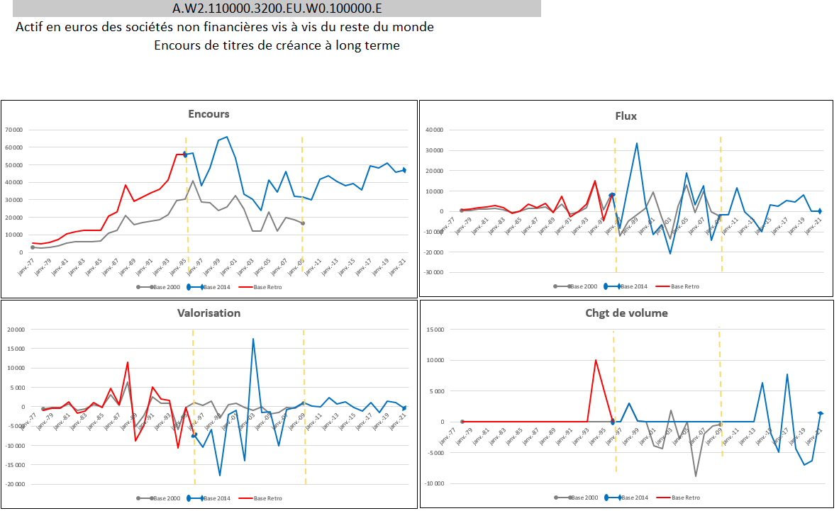
Graphique 3 : Exemple d’une série dont le flux spontanément disproportionné en 1994 a été ajusté à l’aide d’un changement de volume

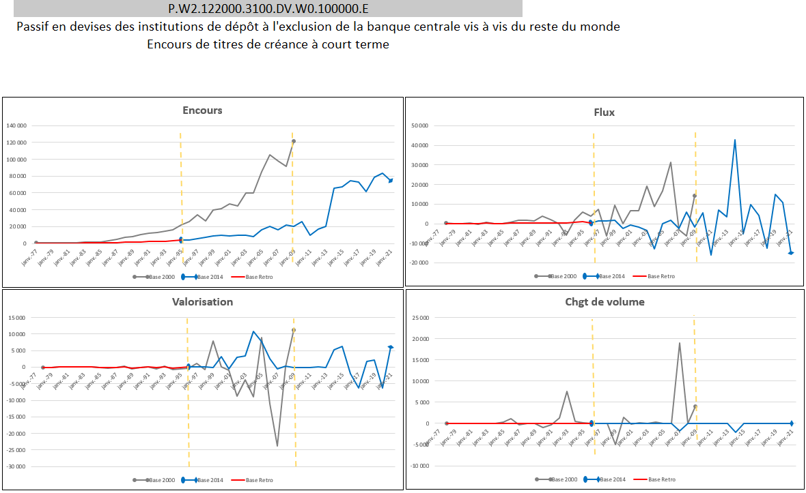Graphique 4 : Exemple d’une série dont les changements de volume avant 1995 ont été neutralisés afin d’éviter des flux symétriques de sens contraire

Enfin, nous avons regardé tout particulièrement la somme des flux de transaction par secteurs qui forment la capacité/besoin de financement de ces secteurs. Cette valeur, issue des comptes financiers, était déjà en cohérence en base 2000 avec cette même valeur issue des comptes non financiers produits par l’INSEE, soit grâce à des travaux structurels joints entre la Banque de France et l’INSEE (le plus souvent lors des changements de base des comptes nationaux), soit, en cours de base, par le biais d’ajustements sur les séries statistiques les moins précises (en pratique, dans les comptes financiers, les autres comptes à recevoir ou à payer sont souvent utilisés pour ce faire). Comme nous souhaitons conserver cette cohérence entre comptes non financiers et financiers, nous avons été attentifs à la question dans notre revue manuelle et exhaustive afin de voir si un ajustement plausible de certains autres changements de volume ne permettait pas d’améliorer la situation. Nous nous sommes également permis de finaliser les ajustements nécessaires pour la cohérence des capacités/besoins de financement via les autres comptes à recevoir ou à payer au besoin, en cohérence avec l’usage qui avait déjà pu être fait dans le passé sur cet instrument pour équilibrer les comptes.

En conclusion, le travail de rétropolation nous a donc permis de disposer de 2 836 séries entre 1977 et 2021, à la fois cohérentes avec la période 1995-2021 actuellement couverte par la base 2014 actuelle, mais également avec les séries dans l’ancienne base 2000, après les ajustements méthodologiques nécessaires pour bien faire correspondre les concepts entre les deux bases. Les séries rétropolées
- respectent bien l’articulation entre variation d’encours, flux de transactions, de réévaluation et les autres changements de volume ;
- respectent également toutes les égalités comptables : actifs= passifs, somme des parties égales au total…
- enfin, conservent la cohérence entre comptes non-financiers et comptes financiers par le biais des capacités/besoins de financement de chaque secteur.

3.4. Un cas particulier : la dette consolidée des SNF
Le cas de la dette consolidée des SNF a nécessité un traitement particulier. Les composantes pour son calcul ne sont pas nativement présentes dans les séries rétropolées mais des adaptations ont été faites pour quand même disposer de cette série au vu de son importance pour l’analyse et le suivi économique.
La dette consolidée des SNF françaises, présentées dans différentes publications telles que le Stat Info « Taux d'endettement des agents non financiers - Comparaisons internationales » est calculée comme la somme :
- des crédits du secteur financier accordés aux SNF. Les prêts accordés par d’autres SNF sont donc exclus (consolidation intra-sectorielle) ;
- des titres de créance au passif des SNF en valeur nominale.

Pour plus de détail sur les différents choix de consolidation, on pourra se référer à la note méthodologique accompagnant le Stat Info.
La distinction entre crédits du secteur financier accordés aux SNF et autres types de crédits au passif des SNF existait déjà en base 2000. Les mêmes techniques de rétropolation ont donc été employées, en prenant comme déjà déterminée (car déjà rétropolée) la série du total des crédits au passif des SNF. On regarde alors comment rétropoler la décomposition dans les deux composantes. En pratique, les séries des crédits du secteur financier aux SNF s’avèrent être très proches en base 2000 et en base 2014 et c’est le reste des crédits aux SNF qui supportent les écarts constatés entre les deux bases comme illustré par les graphes ci-dessous. Concrètement, les révisions semblent provenir essentiellement des données sources utilisées sur les entreprises et en particulier sur les crédits intra-SNF résidentes et, dans une moindre mesure, de révision de données de la Balance des Paiements en ce qui concerne les crédits accordés par des entreprises non-résidentes hors du secteur financier).

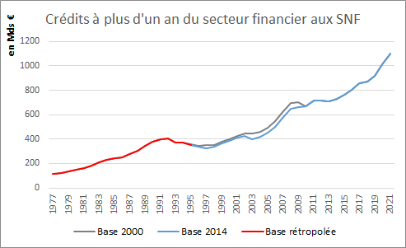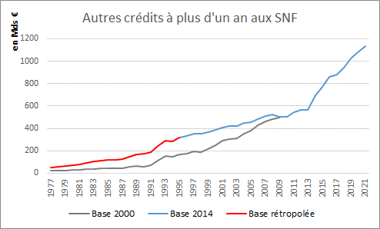

En ce qui concerne les titres de créance à la valeur nominale (VN), les statistiques de titre disposent de séries remontant à 1989. Pour remonter au-delà, nous sommes partis des séries d’encours (E) et de réévaluations (G) des titres en valeur de marché (VM) pour recalculer les séries en valeur nominale :
$$E_{N-1}^{VN}=E_{N}^{VN}-\left(E_{N}^{VM}-E_{N-1}^{VM}-G_{N}^{VM}\right)$$
Si on applique cette méthode sur les périodes où on dispose déjà de la valeur nominale, on observe des résultats corrects même si pas tout à fait identiques. L’approximation est donc largement satisfaisante, d’autant plus que le poids des obligations dans la dette des SNF est beaucoup plus faible dans les années 1980 (et qu’on ne parle que d’approximer au mieux la différence entre valeur de marché et valeur nominale, montants déjà relativement proches).

4. Trimestrialisation

Nous avons jusqu’ici travaillé sur des données annuelles ce qui a permis une certaine forme de simplification des problèmes. Cependant, comme de nombreuses diffusions des séries statistiques des comptes nationaux financiers se fait à travers des séries trimestrielles (diffusion sur le portail statistique Banque de France, partage avec les organisations internationales comme la BCE ou l’OCDE…), il nous est apparu utile de produire et diffuser également les séries rétropolées au niveau trimestriel.
Pour ce faire, nous avons utilisé des principes similaires à ce que nous avons vu précédemment et, en particulier, nous avons appliqué le profil trimestriel observé en base 2000 pour l’appliquer sur la base rétropolée. Nous avons toutefois différé sur la nature des instruments rétropolés : là où nous avions auparavant rétropolé les séries d’encours, de valorisation et des autres changements de volume pour réconcilier sur les flux de transaction, nous avons pour la trimestrialisation travaillé sur les flux de transaction, de valorisation et des autres changements de volume pour finir par réconcilier sur les encours. En effet, pour ces trois premières natures, en plus des contraintes d’équilibrage horizontal (égalité entre passif et actif) et des contraintes d’agrégation (la somme des séries au niveau le plus fin doit redonner les séries agrégées qui forment le total), il y a la contrainte que la somme des valeurs trimestrielle doit redonner la valeur annuelle. Pour les encours, cette contrainte est absente.
Faute d’indicateur infra-annuel pertinent, certaines simplifications avaient été apportées pour la rétropolation trimestrielle en base 2000. Ces séries ont donc fait l’objet d’une estimation préalable avant rétropolation. Les secteurs et instruments concernés ainsi que la technique d’estimation de ces séries en base 2000 sont détaillées en annexe.
Concernant les autres changements de volume de la base 2000, ceux-ci avaient été conventionnellement positionnés au 4ème trimestre faute d’information plus précise. Pour cette même raison, le même principe a été adopté en base 2014.
Le processus est le même pour les flux de transaction, et de valorisation donc nous allons présenter la démarche sur les flux.
Si on reprend la répartition de la base 2000 des flux entre les trimestres T_{p} de l’année N, on part de la première formule suivante :
$${\hat{F}}_{T_{p},N, base 2014}^{i}=F_{N, base 2014}^{i}*\frac{{\hat{F}}_{T_{p},N, base 2000}^{i}}{F_{N, base 2000}^{i}}$$
Cela consiste à appliquer le ratio entre le flux d’un trimestre T_{p} ${\hat{F}}_{T_{p},N, base 2000}^{i}$ en base 2000 avec le flux annuel $F_{N, base 2000}^{i}$, toujours en base 2000 et d’appliquer ensuite ce ratio au flux annuel en base 2014 rétropolée.
À cette démarche générale, deux exceptions sont appliquées :
- si le flux annuel en base 2000 est nul
- ou si le flux annuel en base 2000 et en base 2014 sont de signe opposé
Pour une année N, alors on applique comme simplification que les flux trimestriels de la base rétropolée est égale à un quart du flux annuel sur cette année.
Ces choix étant effectués, on peut procéder ainsi au niveau des totaux actifs et passifs et pour chaque secteur mais nous allons retomber sur la même problématique que précédemment pour la rétropolation annuelle de devoir respecter l’égalité entre les flux sur les totaux et la somme des flux pour chaque secteur (qui n’est malheureusement pas atteinte naturellement). On va procéder de manière simialire à savoir :
- Pour un secteur i pour lequel nous n’avons pas ou peu modifié les flux annuels à savoir
$$\text{si }\left|\frac{F_{N, base 2000}^{i}-F_{N, base 2014}^{i}}{F_{N, base 2000}^{i}}\right|<Δ$$
alors on garde les flux trimestriels précédemment estimés :
$F_{T_{p},N, base 2014}^{i}={\hat{F}}_{T_{p},N, base 2014}^{i}$.
En pratique, nous avons pris un seuil $Δ$ de 5%.

- Pour les autres secteurs, on va comme précédemment procéder aux ajustements nécessaires pour retrouver l’égalité souhaitée sur le total, en réallouant sur les séries non figées l’écart entre le total et la somme des parties $\left(F_{T_{p},N, base 2014}^{total}-\sum_{i }{F_{T_{p},N, base 2014}^{i}}\right)$ pour chaque trimestre T_{p} et en pondérant par le poids des flux entre les séries non figées $\frac{\left|F_{N, base 2014}^{j}\right|}{\sum_{k non figés}{\left|F_{N, base 2014}^{k}\right|}}$ (en prenant des valeurs absolues pour prendre en compte le fait que les flux peuvent être négatifs) :
$$F_{T_{p},N, base 2014}^{j}={\hat{F}}_{T_{p},N, base 2014}^{j}+ \frac{\left|F_{N, base 2014}^{j}\right|}{\sum_{k non figés}{\left|F_{N, base 2014}^{k}\right|}}\left({\hat{F}}_{T_{p},N, base 2014}^{total}-\sum_{i }{{\hat{F}}_{T_{p},N, base 2014}^{i}}\right)$$
Pour la répartition entre séries non figées, il faut bien noter que nous avons choisi des poids assis sur les séries annuelles et non les séries trimestrielles afin d’appliquer le même poids sur chaque trimestre et donc de ne pas rompre l’égalité entre le flux annuel et les flux trimestriels, sachant qu’on a naturellement
$$\sum_{les 4 trimestres p}{\left({\hat{F}}_{T_{p},N, base 2014}^{total}-\sum_{i }{{\hat{F}}_{T_{p},N, base 2014}^{i}}\right)=0}$$
Enfin, une revue manuelle du processus de trimestrialisation a là aussi été effectuée pour s’assurer de la cohérence des choix effectués.

Annexe 1 : détail du travail de jointure méthodologique

- La jointure sur les instruments financiers entre le SEC 1995 et le SEC 2010
  - Ventilation du F.333 en F.32

Les titres du marché interbancaire à long terme (F.333) couvrent les opérations sur titres du marché interbancaire à long terme. Ils comprennent les billets à ordre négociables, les billets hypothécaires, les certificats bancaires à agios composés (intérêts payables d’avance) ou post comptés (intérêts payables à l’échéance). En base 2000, ils apparaissaient dans une ligne comptable F.333 distincte des titres de créance à long terme (F.332) ; seul l’instrument F.332 était disponible avec une ventilation en Euro (EU) et en devises étrangères (DV).

En base 2014, les titres du marché interbancaire à long terme (F.333) sont réintégrés aux titres de créance long terme (F.32) selon la ventilation en Euro (EU) et en devises étrangères (DV). Au vu du poids relatif faible du F.333 par rapport au F.32, le choix a été fait de supposer une ventilation EU/DV similaire entre F.333 et F.32 et donc de calculer une clé de répartition du F.32 sur la période 1977/1994 sur la base 2000 pour chaque secteur (non résident, établissements de crédits, autres intermédiaires financiers), à l’actif et au passif, et d’appliquer ces clés sur le F.333 toutes monnaies (TT) sur la période 1977/1994. Cette méthode donne par ailleurs de bons résultats sur la période 1995-2009.

  - Ventilation du F.380 en F.31

Les intérêts courus non échus sur TCN (F.38) représentent les intérêts déjà générés par un TCN et qui ne sont pas encore versés.
En base 2000, alors que les intérêts courus non échus sur obligations sont déjà intégrés dans leur support (F.332), les intérêts courus non échus sur titres de créances négociables sont enregistrés dans une ligne comptable (F.380) distincte du F.331

L’instrument F.38 (base 2000) est réintégré dans les titres de créance court terme (F.31) et, là encore, une répartition doit être opérée entre euro et devises étrangères. Le même type de clé de ventilation est appliquée (calcul de la répartition du F.31 EU/DV sur 1977/1994 sur le base 2000 et application des clés sur le F.380 TT sur la période 1977/1994), avec en plus cette fois-ci la justification que la répartition des intérêts courus non échus est à peu près proportionnelle à celle des encours (avec la limite que le niveau des taux d’intérêts peut néanmoins différer entre les devises)

  - Ventilation du F.512 (SEC 1995) en F.512 et F519 (SEC 2010)
Les actions non cotées (F.512) ont été regroupées avec les autres participations (F.513) en F.512 dans la base 2000.

Pour fournir cette distinction entre actions non cotées (F.152) et autres participations (F.519) présente en base 2014 mais absente de la base 2000, nous avons calculé, pour chaque secteur, la répartition moyenne observée en base 2014 entre 1995 et 2009 et appliquée cette répartition à la période 1977-1994.

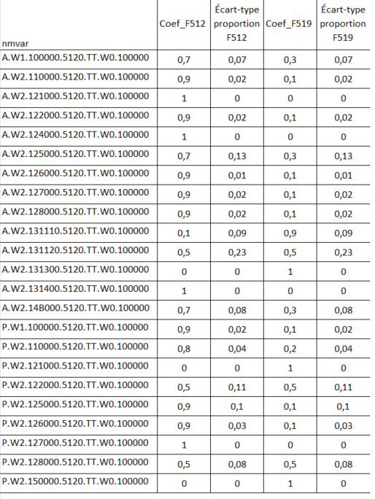
Dans la grande majorité des cas, la volatilité du partage entre F.512 et F.519 est relativement contenue. Par ailleurs, les cas avec des volatilités plus importantes concernent généralement des secteurs avec des encours faibles ce qui rend l’approximation acceptable.

  - Ajout du F.523 au F.522

En base 2000, la sous-position F.523 recouvre les opérations sur titres de fonds d’investissement divers, qui reprennent les parts de fonds communs de placement à risques (FCPR), de fonds communs de placement d’entreprises (FCPE), de fonds communs sur les marchés à terme, de sociétés civiles en placements immobiliers (SCPI) et d’OPCVM étrangers.

Cet instrument F.523 est intégralement repris dans les parts d’OPC non monétaires (F.522) et aucun problème méthodologique supplémentaire n’est à relever.

  - Ventilation du F.611 en F.621 et F.622

La décomposition prévue par le SEC 1995 entre droits nets des ménages sur les réserves techniques d'assurance-vie (F.611) et droits nets des ménages sur les fonds de pension (F.612) n’était pas opérée dans la base 2000. Les deux étaient regroupés dans la ligne comptable F.611.

Pour fournir cette distinction présente en base 2014 mais absente de la base 2000, nous avons calculé, la répartition moyenne observée en base 2014 entre 1995 et 2009 et appliqué cette répartition à la période 1997-1994. Ce choix méthodologique reste cependant très fragile étant donné qu’une clé fixe avait déjà été utilisée pour estimer ces séries avant 2009 et nous présumons qu’il y avait beaucoup moins de pensions dans les années 80 et 90. La construction de ces séries fera l’objet d’une étude spécifique et sera revue ultérieurement.

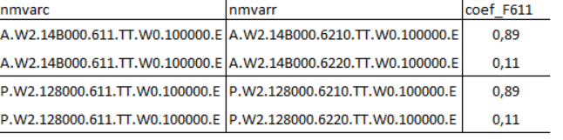

  - Traitement des garanties standard (F.66)

Les montants en F.66 étant très faibles, voire nuls, en base 2014, cette série n’a pas fait l’objet d’une rétropolation.

- La jointure sur les secteurs institutionnels entre le SEC 1995 et le SEC 2010

Estimation des séries en S.127

Les séries sur les institutions financières captives et prêteurs non institutionnels (secteur S.127) ne sont pas disponibles dans la base 2000 pour les années 1977-1994.
Seules 13 séries, non nulles en base 2014, sont à rétropoler :

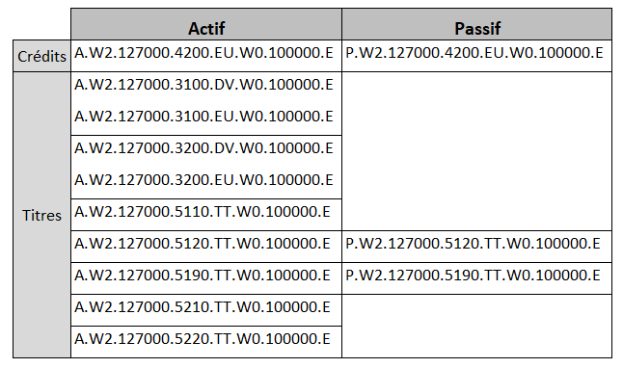

Pour les estimer sur cette période, une méthode simple d’estimation est privilégiée.

Faute d’informations comptables, l’hypothèse faite est identique à celle utilisée lors du passage de la base 2000 à la base 2005. Une première estimation des séries S.127 est réalisée en utilisant les séries S.126 sur la période 1995/2001 avec lesquelles ils existent une forte corrélation. Un coefficient d’estimation du S.127 est alors déduit sur la moyenne de cette période. Le tableau ci-dessous indique les coefficients de corrélation et les coefficients d’estimation retenus :

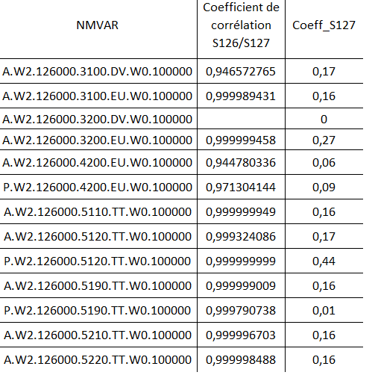

Dans un deuxième temps, nous faisons l’hypothèse que le montant des séries du S.127 était inclus dans les séries respectives du S.126 et du S.11. Nous avons donc fait le choix de retirer du S.126, 92 % du montant du S.127 estimé et de procéder de la même manière sur le S.11, à hauteur de 8 %.
Pour respecter les proportions du S127 par rapport au S.126 reprises dans le tableau ci-dessus, on a la relation suivante
$${\hat{S127}}_{N, base rétropolée}^{i}={Coeff_{S127}}_{N, base 2014}^{i}*{\hat{S126}}_{N, base rétropolée}^{i} \\ ={Coeff_{S127}}_{N, base 2014}^{i}*\left({S126}_{N, base 2000}^{i}-0.92*{\hat{S127}}_{N, base rétropolée}^{i}\right)$$

et on en déduit la formule suivante à appliquer pour estimer les séries S.127 :
$${\hat{S127}}_{N, base rétropolée}^{i}={S126}_{N, base 2000}^{i}*\frac{{Coeff_S127}_{N, base 2014}^{i}}{{Coeff_S127}_{N, base 2014}^{i}*0.92+1}$$

Suite à cette estimation, les formules suivantes sont appliquées aux séries du S.126 et S.11 pour retirer la part respective du S.127

${\hat{S126}}_{N, base rétropolée}^{i}={S126}_{N, base 2000}^{i}-0.92$*${\hat{S127}}_{N, base rétropolée}^{i}$

$${\hat{S11}}_{N, base rétropolée}^{i}={S11}_{N, base 2000}^{i}-0.08*{\hat{S127}}_{N, base rétropolée}^{i}$$

- Autres cas particuliers
  - Modification d’une série
La série P.W2.131110.2960.EU.W0.100000 (comptes de correspondants) en base 1995 est modifiée en P.W2.131110.2100.EU.W0.100000 (pièces et billets) en base 2014.

  - Réflexion de séries
Les séries ci-dessous ne sont pas disponibles dans la base 2000 pour les années 1977-1994.

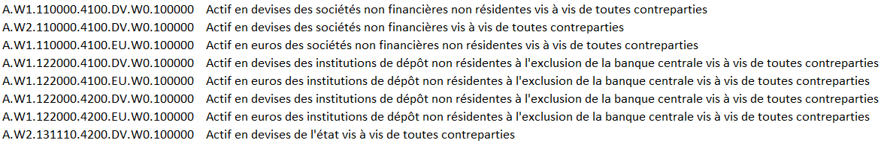

Dans l’illustration ci-dessous, nous cherchons à estimer la série en marge A.W1.110000.4100.DV.W0.100000 (Actif en devises des sociétés non financières non résidentes vis à vis de toutes contreparties) en base 2000.
En base 2014, nous constatons que cette série en marge est constitué uniquement de la série en « qui à qui » (qaq) suivante A.W1.110000.4100.DV.W2.110000 (Actif en devises des sociétés non financières non résidentes vis à vis des sociétés non financières résidentes). À ce stade, aucun élément ne nous permet d’estimer convenablement la série en marge. Pour cela, nous avons observé le comportement de la série en qaq réfléchie : P.W2.110000.4100.DV.W1.110000- (Passif en devises des sociétés non financières résidentes vis à vis des sociétés non financières non résidentes) qui est composante de la série en marge : P.W2.110000.4100.DV.W1.100000 (Passif en devises des sociétés non financières résidentes vis à vis du reste du monde).
Pour cette dernière série, des montants en base 2000 et 2014 sont disponibles et pour le série en qaq réfléchie, un montant en base 2014. Une estimation de la série en qaq réfléchie est alors effectuée en base 2000 selon la formule ci-dessous.

$$E_{N-1 Qaq, base 2000}=E_{N Qaq, base 2014}*\frac{E_{N-1 Marge, base 2000}}{E_{N Marge, base 2014}}$$

Le montant estimé de la série en qaq réfléchie est alors reporté sur la série en qaq initiale et la série en marge peut alors être déduite.

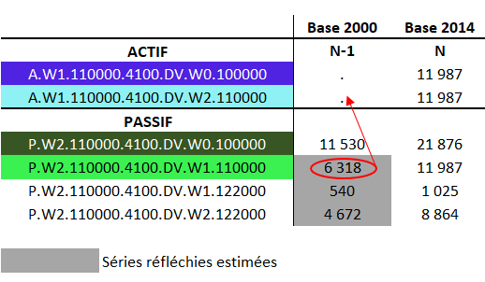

4. Estimation de certaines séries trimestrielles en base 2000 avant estimation de ces mêmes séries en base 2014
Pour la rétropolation trimestrielle en base 2000, faute de séries suffisamment granulaires en trimestriel, des rétropolations trimestrielles ont été faites à un niveau légèrement plus agrégé puis une désagrégation a eu lieu pour retrouver les séries les plus fines. Ces simplifications concernent : le secteur des ménages (S14) a été rétropolé globalement sans opérer de distinction entre entrepreneurs individuels (S.14A) et particuliers (S.14B),

- les OPCVM ont été rétropolés globalement sans tenir compte de la distinction entre OPCVM monétaires (S.122F) et non monétaires (S.123B)

- les rubriques des opérations financières suivantes n’ont pas été ventilées entre euros et devises (F.291, F.292, F.422, F.332)

- les actions cotées et non cotées des sociétés étrangères (F.5112 et F.5122) ont été sommées

- D’autres regroupements ont été effectués entre les prêts entre agents non financiers et les crédits commerciaux à court terme (F.419 et F.711), ceux à long terme (F.429 et F.712), les dépôts transférables et les billets et pièces en euros (F.2101 et F.2201) et ceux en devises (F.2102 et F.2202), et les titres d’OPCVM quel que soit leur nature (F.521, F.522 et F.523)

- enfin, pour les lignes de titres de créance à long terme (F.332) et d’actions et titres d’OPCVM (F.5), les secteurs des ODAC, des APUL et des ASSO n’étaient pas distingués.

Concernant les séries listées ci-dessus, la formule suivante est appliquée à chaque trimestre T_{p} de l’année N pour estimer les séries désagrégées:
$${\hat{F}}_{T_{p},N, base 2000}^{i}=F_{N, base 2000}^{i}*\frac{F_{T_{p},N, base 2000}^{i}}{\sum{les 4 trimestres p(F_{T_{p},N, base 2000}^{i})}}$$

Exemple : 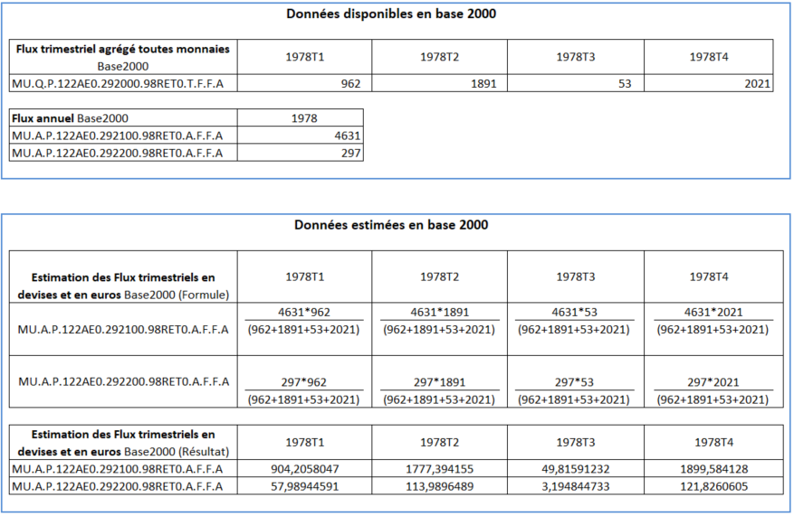

Webstat - Le portail statistique de la Banque de France (banque-france.fr) ou directement dans son espace téléchargement
https://www.banque-france.fr/statistiques/epargne-et-comptes-nationaux-financiers/comptes-nationaux-financiers/comptes-financiers-et-comptes-de-patrimoine-financiers/comptes-nationaux-financiers
https://www.banque-france.fr/statistiques/credit/endettement-et-titres/taux-dendettement-des-agents-non-financiers-comparaisons-internationales
https://www.banque-france.fr/sites/default/files/media/2021/03/16/methode_si_endettementanf_maj_2020_v2.pdf,
Webstat - Le portail statistique de la Banque de France (banque-france.fr) ou directement dans son espace téléchargement

